附件1
第三期全省脑瘫儿童引导式教育专业人员资格认证班报名回执
姓 名 | 性别 | 学历 | 专业 | 工作单位 | 移动电话 | 身份证号码 | 从事康复工作年限 | 是否食宿

市残联（加盖公章方有效）： 传真至020-83865225
填报人： 填报人电话：

附件2
第三期全省脑瘫儿童引导式教育专业人员资格认证班
日程表
（2016年12月17日~12月22日）
日 期 | 时 间 |  | 内 容 | 授课人或负责人
12月17日  （周六） | 下午 | 14:00-18:00 | 报到 | 省康复协会
12月18日  （周日） | 上午 | 9:00-10:00 | 开班仪式 | 省残联、省康复中心和省康复协会领导
 |  | 10:00-12:00 | 考前培训 | 龚勇、黄惠津
 | 下午 | 14:30-17:30
12月19日  （周一） | 上午 | 9:00-11:30 | 理论考试 | 李丽映、龚勇
 | 下午 | 14:30-17:30 | 引导式教育实操技术 | 龚勇、刘嘉嘉  黄惠津、陈娟
12月20日  （周二） | 上午 | 9:00-12:00 | 实操考核 | 香港专家、省中心及东莞中心老师
 | 下午 | 14:30-17:30 | 实操考核 | 香港专家、省中心及东莞中心老师
12月21日  （周三） | 上午 | 9:00-12:00 | 实操考核 | 香港专家、省中心及东莞中心老师
 | 下午 | 14:30-17:30 | 实操考核 | 香港专家、省中心及东莞中心老师
12月22日  （周四） | 上午 | 9:00-12:00 | 撤离 | 省康复协会

附件3
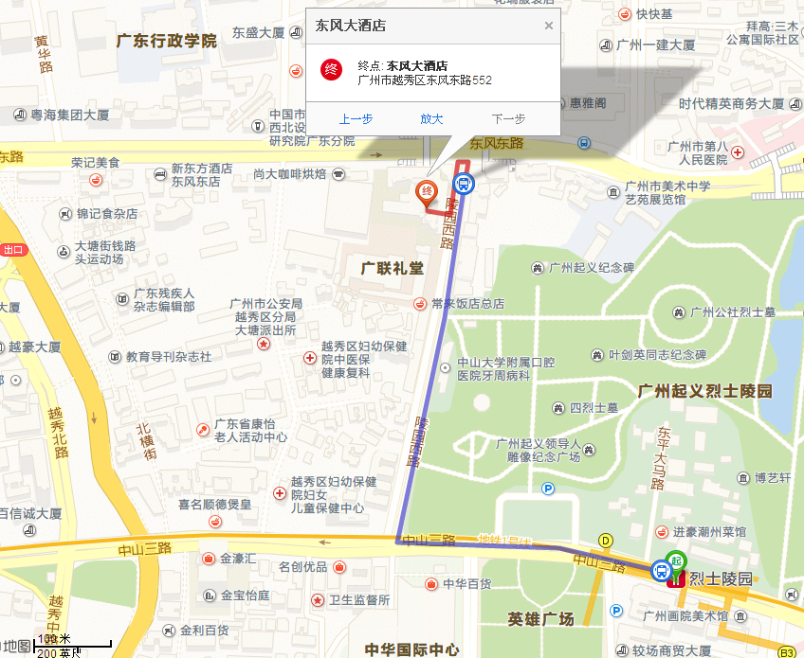
交通线路
线路1：学员到达广州火车站（或广州南站、广州火车东站）后可乘坐地铁至1号线烈士陵园站下车，从D出口步行700米至东风大酒店。
线路2：学员从广州火车东站乘坐209路公车至东风大酒店站下车，步行至马路对面即为东风大酒店。
线路3：学员从广州火车站乘坐211路公车至中山三路（大东门站）下车，步行500到东风大酒店。

